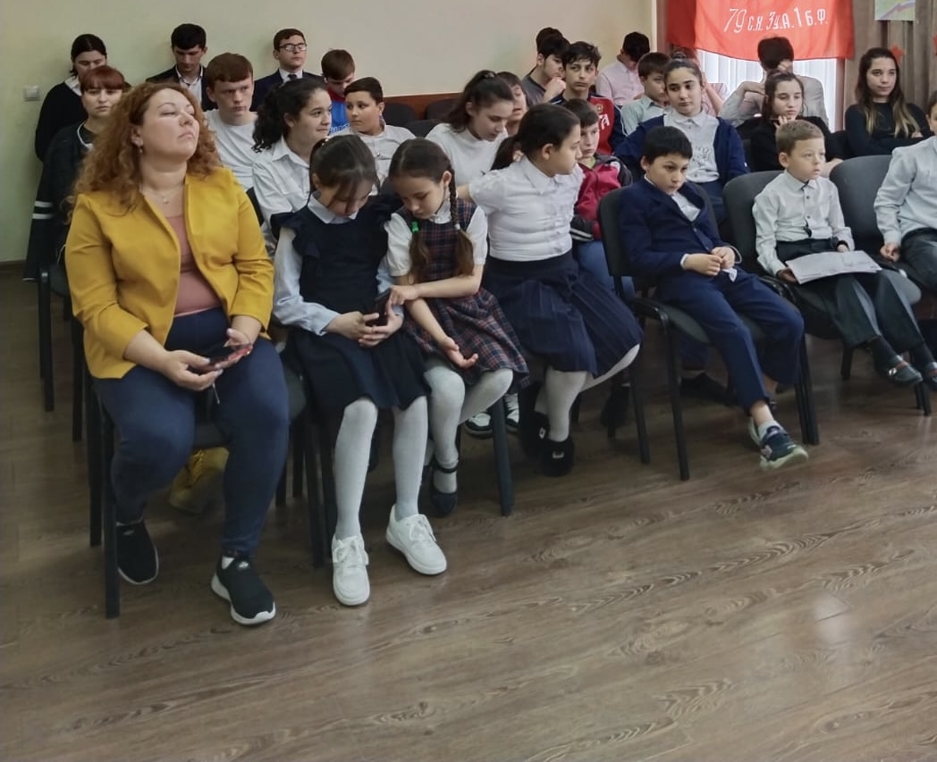
Отчет
Педагога психолога МБОУ СОШ №25
за 1 полугодие с воспитанниками Детского дома
2023 – 2024 учебного года

Подготовила: педагог – психолог
Гамаонова З.В.

Цель – создание условий, компенсирующих трудности развития и обеспечивающих личностное становление, сохранение здоровья и успешную социальную адаптацию детей.
Задачи:
-развитие личностного и интеллектуального потенциала ребенка на каждом возрастном этапе;
- обеспечение индивидуального сопровождения детей в процессе воспитания;
-профилактика и преодоление отклонений в социальном и психологическом развитии ребенка;
- формирование комплекса поведенческих навыков, позволяющих ребенку продуктивно взаимодействовать с окружающими и успешно справляться с требованиями и изменениями повседневной жизни;
- содействие педагогическим работникам в формировании у детей нравственных принципов, ответственности, уверенности в себе, активной жизненной позиции без ущемления прав и свобод другой личности;
- содействие педагогическому коллективу в гармонизации социально-психологического климата в детском доме.
Для решения поставленных задач и достижения цели психологической деятельности во II полугодии работа велась по основным направлениям: консультативное, диагностическое, коррекционно-развивающее, просветительское и методическое, в соответствии с перспективным планом работы.
Консультативное направление.
За прошедший период были проведены онсультации (первичных и повторных) для воспитанников.
Процесс консультирования обычно проходил в два этапа: первичное консультирование – во время которого собираются основные данные, и уточняется запрос; повторное консультирование – для получения более объективной информации с помощью диагностических методов, определение плана дальнейшей работы по проблеме; кроме того, воспитателям давались устные рекомендации по особенностям взаимодействия с ребенком и способам преодоления трудностей. Повторные консультации в некоторых случаях не ограничивались отдельным приемом, а носили системный характер, в этом случае во время беседы обсуждалась динамика работы с ребенком, и уточнялись рекомендации.
В связи с тем, что основной контингент – это дети подросткового возраста, большинство запросов связаны с проблемами межличностного общения. В целом все запросы можно разделить на:
− трудности в общении со сверстниками;
− эмоционально-поведенческие трудности (агрессивность, тревожность, демонстративность и т.п.);
− проблемы в детско-воспитательских отношениях;
− трудности в профессиональном самоопределении;
− трудности обучения;
− консультации по результатам групповой диагностики.
В процессе консультирования решались следующие задачи:
− прояснение и уточнение запроса;
− сбор психологического анамнеза для установления возможных причин нарушений;
− диагностика нарушений;
− рекомендации воспитанникам, а также педагогам по вопросам воспитания и устранения нарушений;
− составление плана дальнейшей работы по запросу.
Диагностическая работа.
Психологическая диагностика является обязательным этапом работы педагога-психолога, полученные в ходе ее проведения, данные позволяют выбрать оптимальные направления и методы работы с ребенком. Психологическое заключение по итогам диагностики ребенка, как правило, включает показатели познавательного, личностно-эмоционального и коммуникативного развития ребенка, а также его психофизиологические и другие особенности, анализ соответствия развития психики ребенка возрастным уровням и этапам развития.
На данном этапе используются разнообразные формы и методы работы: наблюдение, тестирование, анкетирование, социометрия и др. На основе результатов диагностики строится коррекционно-развивающая работа, осуществляется психологическое сопровождение воспитанников.
Для проведения диагностики был подобран диагностический инструментарий соответствующий основным сферам развития и возрасту воспитанников, для подросткового возраста меньшее значение имеет познавательная сфера, более значимы эмоционально-личностное развитие, межличностные отношения, профессиональная направленность. На этапах подросткового возраста существует риск формирования и проявления суицидального поведения, поэтому его важно выявить и предупредить.
По причине выпускных экзаменов уровень тревожности у некоторых детей повысился.
Коррекционно-развивающее направление
За прошедший период проводилась групповая развивающая работа с воспитанниками, направленная на развитие необходимых качеств для более успешной адаптации и преодоления трудностей в когнитивной, эмоционально-поведенческой и коммуникативной сферах. Всего за этот учебный год были проведены групповые коррекционно-развивающиеся занятия. Коррекционно-развивающая работа велась преимущественно в индивидуальном режиме.
Основная тематика коррекционно-развивающих занятий:
-развитие познавательной сферы;
-коррекция эмоционального состояния;
-работа со стрессовыми состояниями;
-работа с агрессией;
-развитие коммуникативных навыков.
Просветительская деятельность.
Данное направление деятельности реализовывалось в следующих формах.
Проведение профилактических бесед для воспитанников. Цель данных мероприятий - познакомить воспитанников с актуальными для их возраста проблемами в интерактивной форме, дать возможность детям путем рефлексивного анализа расширить представления о себе и сформировать активную позицию в отношении возможности преодоления имеющихся трудностей.
Основные темы профилактических бесед:
«Самопрезентация»;
«Психологическая подготовка к экзаменам»;
«Способы снятия стресса»;
«Мир труда и профессий»;
«Общение и взаимоотношение между юношами и девушками»;
«Скажи, нет вредным привычкам»;
«Конфликты и умение их решать»;
«Кто Я, мои силы и возможности»;
«Мы в ответе за свои поступки»;
«Мое будущее зависит от меня» и т.д.
В связи с тем, что были получены положительные отзывы от воспитанников, о проведенных занятиях, а после занятий дети проявляли заинтересованность в индивидуальных консультациях и участии в развивающих занятиях, данное направление деятельности можно считать эффективным.
Проводились просветительские беседы в процессе индивидуальных консультаций для педагогов по вопросам особенностей развития детей и взаимодействия с ними. Задачами данного вида просветительской деятельности является: 1) повышение психологической грамотности; 2) осознание педагогами своей роли в формировании и преодолении трудностей ребенка; 3) побуждение взрослых к личностному росту и изменению форм взаимодействия с ребенком; 4) мотивирование взрослых на более глубокую работу по преодолению трудностей.
Подготовка тренинговых занятий для педагогов по темам:
1. «Психологический климат в педагогическом коллективе».
2. «Конфликтность как основной фактор, мешающий воспитательному процессу».
3. «Феномен детской (подростковой) агрессии как социально психологическая проблема в условиях детского дома».
4. Тренинг «Взаимодействие в группе».
Групповые и индивидуальные просветительские консультации воспитанников учащихся 5-11 классов по вопросам профессионального самоопределения и подбору учебных заведений.
Тема самообразования «Влияния сквернословия на здоровье и психику человека».
Цель занятия: познакомить воспитанников с пагубным влиянием сквернословия на личность.
Задачи:
- Показать пагубное влияние сквернословия на внутренний мир человека;
- Развивать желание сохранять и очищать родную речь от непристойных выражений;
- Учить выражать свои чувства социально приемлемым способом.
Актуальностью данной темы является, что в подростковом возрасте проблема нецензурной лексики становится особенно острой, ведь в глазах подростка сквернословие — это проявление независимости, способности не подчиниться запретам, то есть символ взрослости. Кроме того, она является знаком языковой принадлежности к группе сверстников, речевой моды. Иногда это подражание молодежным кумирам, например популярным телеведущим, актерам, певцам.
Но мало кто из ребят догадывается, что сквернословие, как и хамство - оружие неуверенных в себе людей. Грубость позволяет им скрыть собственную уязвимость и защищает их, ведь обнаружить слабость и неуверенность в этом возрасте равносильно полному поражению.
Профориентационная работа.
Так же проводилась работа с выпускниками детского дома. В 1 полугодии были проведены консультаций выпускникам Совместно с сотрудниками учебных заведений проводилась работа по выявленным проблемам..
В школе отрабатывается система профориентационной работы, задачами которой являются: выработка у воспитанников сознательного отношения к труду, профессиональное самоопределение в условиях свободы выбора сферы деятельности в соответствии со своими возможностями, способностями и с учетом требований рынка труда; формирование умения анализировать свои возможности и способности, (сформировать потребность в осознании и оценке качеств и возможностей своей личности).
Программа «Я-личность» предусматривает целенаправленную профориентационную работу среди воспитанников, направленную на содействие осознанному выбору профиля обучения, а в дальнейшем и профессии. Дети изучают профессии, которые наиболее востребованы на рынке труда, знакомятся с профессиями, требующими повышенной моральной ответственности.
Используются различные формы работы с выпускниками: консультации, беседы, информирование о способах получения желаемого образования, требованиях профессии к человеку, оплате труда и т.д.
По проведенной работе за отчетный период времени несмотря на то, что удалось достичь определенных результатов, есть некоторые трудности:
1. Недостаточный уровень развития самостоятельности у детей их коммутативных навыков.
2. Недостаточный уровень развития личностного и профессионального самоопределения у воспитанников.
3. Нежелание некоторых детей участвовать в групповых занятиях.
Возможными причинами выявившихся проблем могут быть: проблемы личностного и интеллектуального развития (несформированная самооценка, неуверенность в себе, базовое недоверие к взрослым, недостаточный уровень развития познавательных процессов и т.п.).

Педагог –психолог Гамаонова З.В.

